* **Danh sách lỗi xeanvui.nhaxe.vn**
* Chưa có menu thả thả xuống

Nhà xe truy cập quản trị website và chủ động cung cấp menu con hoặc liên hệ với triển khai AN VUI để được hỗ trợ

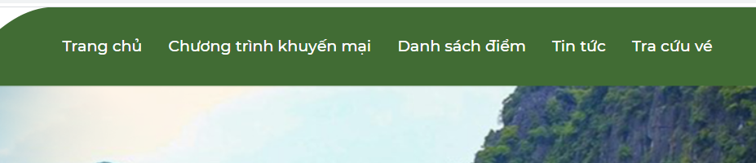

* Tin đoạn text chạy chưa phải tin tức mới nhất Đã sửa



* Nút tìm chuyến chưa hoạt động

Nút tìm chuyến vẫn hoạt động bình thường

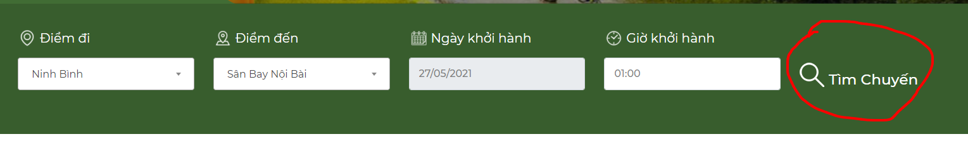

* Chưa có nội dung phần thanh toán

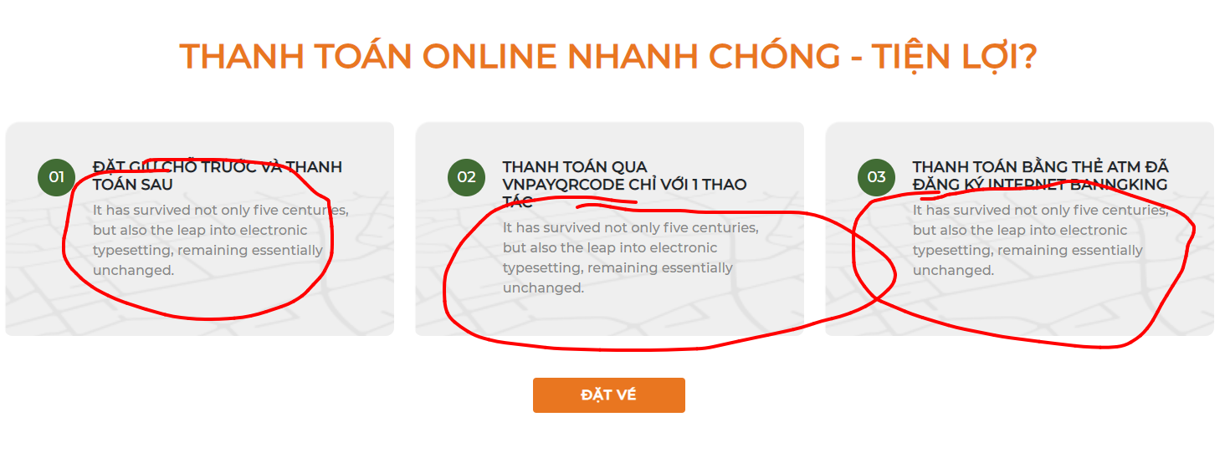

Nhà xe chủ động cung cấp nội dung cho AN VUI, phần này đã theo y nguyên thiết kế.

* Nút đặt vé chưa hoạt động

đã hoạt động

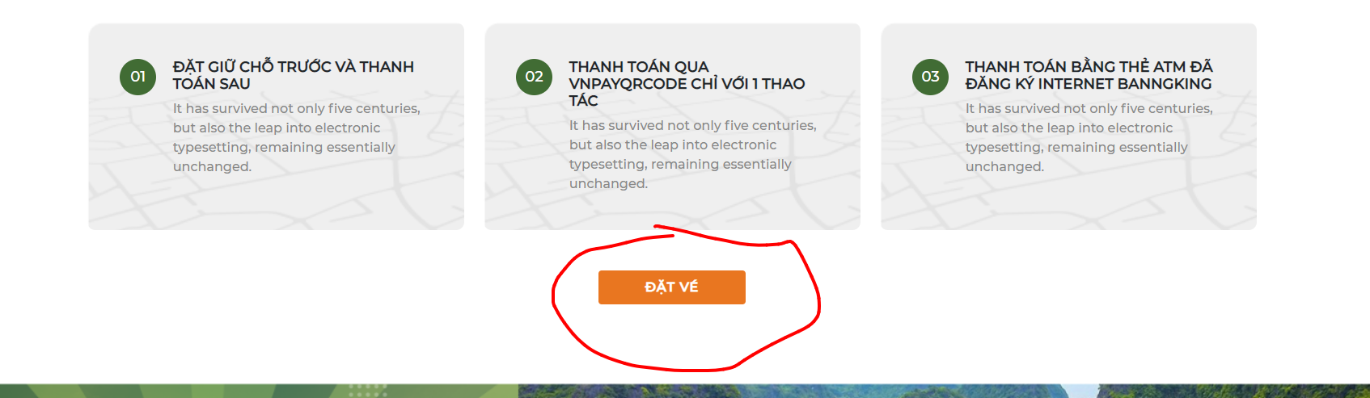

* Chưa có số điện thoại Phần mềm anvui không hỗ trợ SDT của điểm
* Bàn đồ chưa đến đúng vị trí vị trí điểm do nhà xe chủ động khai báo trên phần mềm
* chưa tạo tab trình duyệt mới khi nhấn vào bản đồ đã sửa
* Nút đặt vé chưa hoạt động Nút đặt vé đã hoạt động
* Chưa có ảnh địa điểm Phần mềm anvui không hỗ trọe ảnh cảu điểm

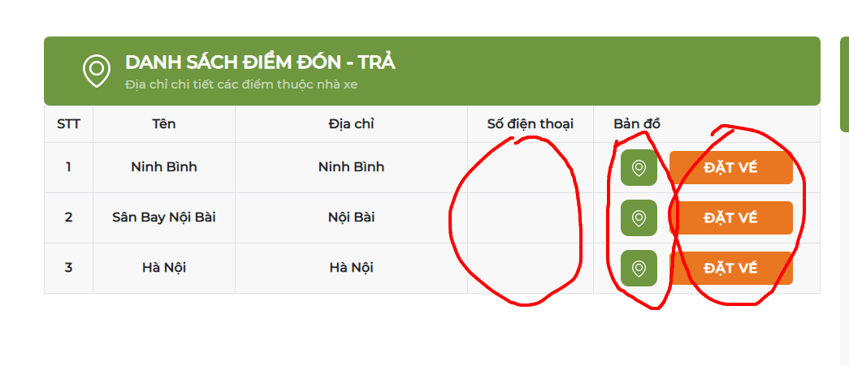

* Tin tức không đồng đều

Đã làm theo y nguyên giao diện khánh an gửi  
Đã sửa theo yêu cầu nhà xe

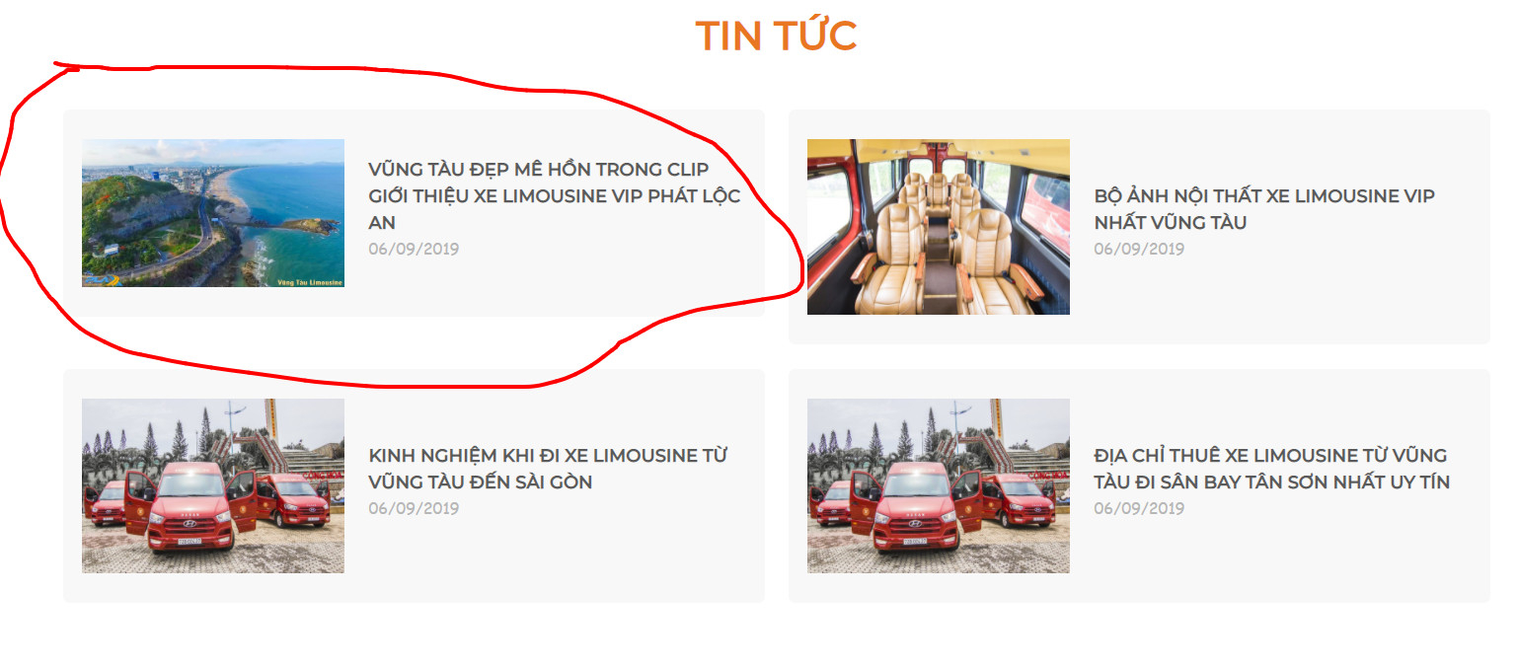

Các trang bên dưới Chưa có thiết kế

* Trang khuyễn mãi không đúng thiết kế
* 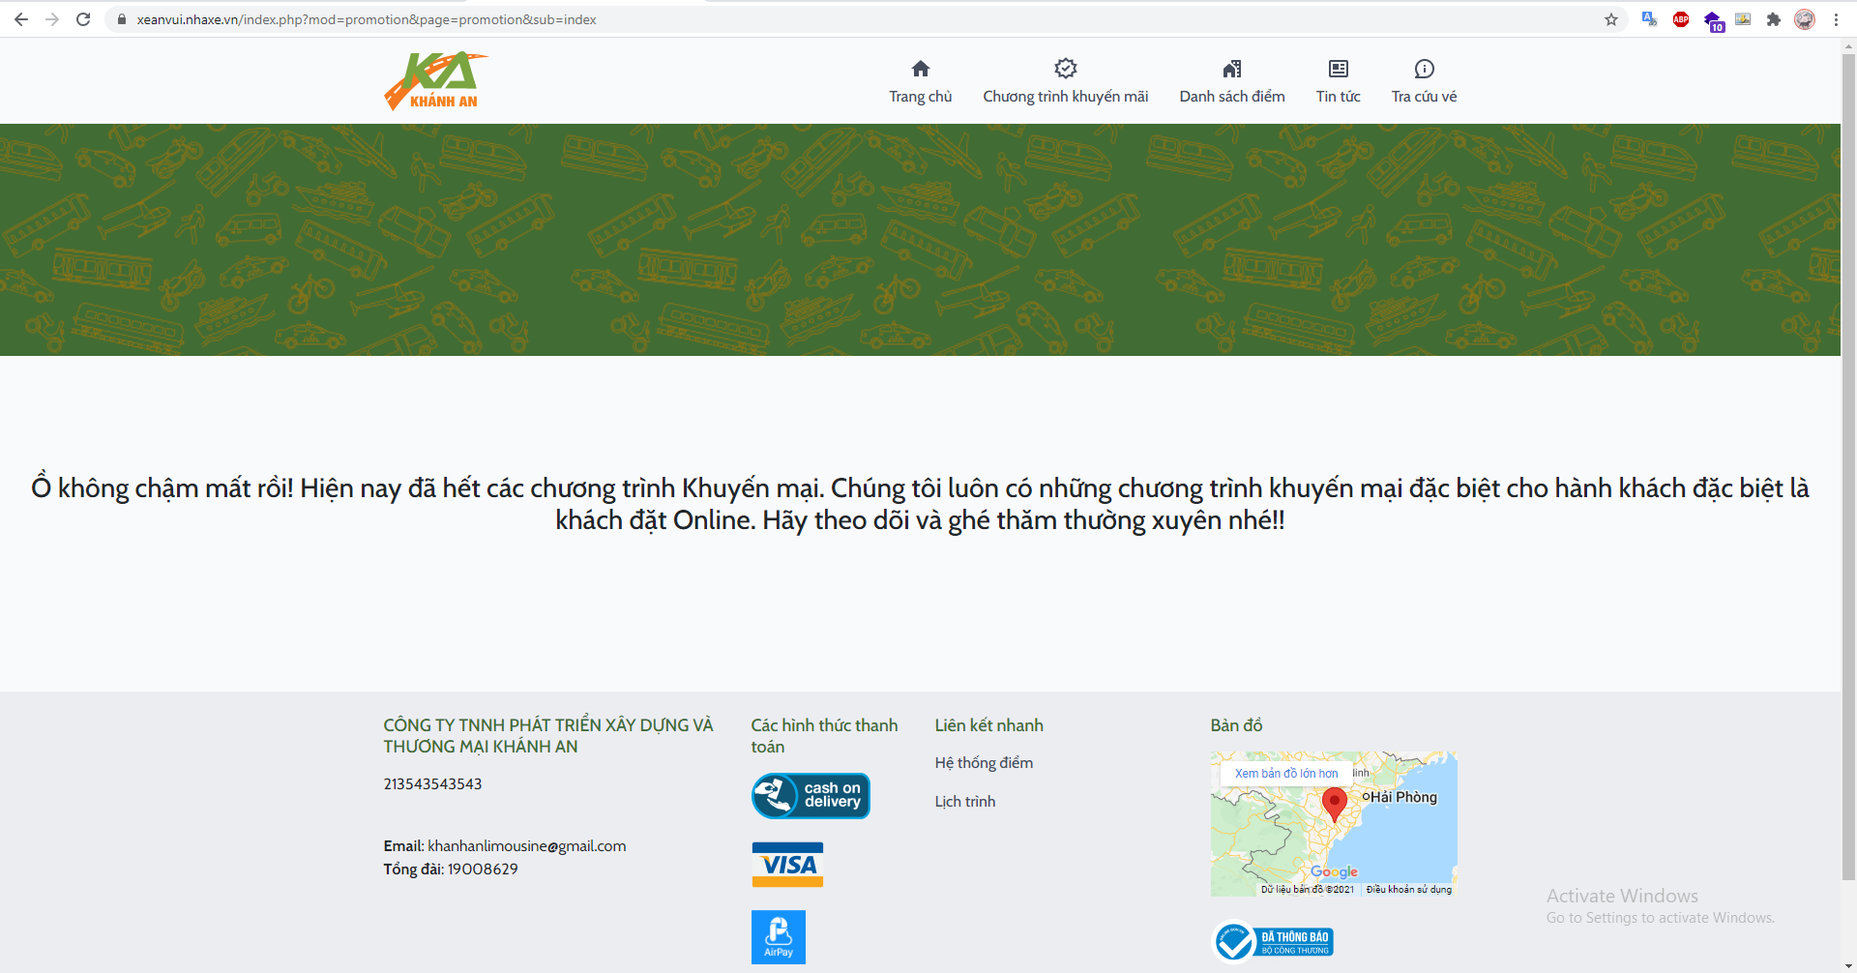
* Trang danh sách điểm không đúng thiết kế
* 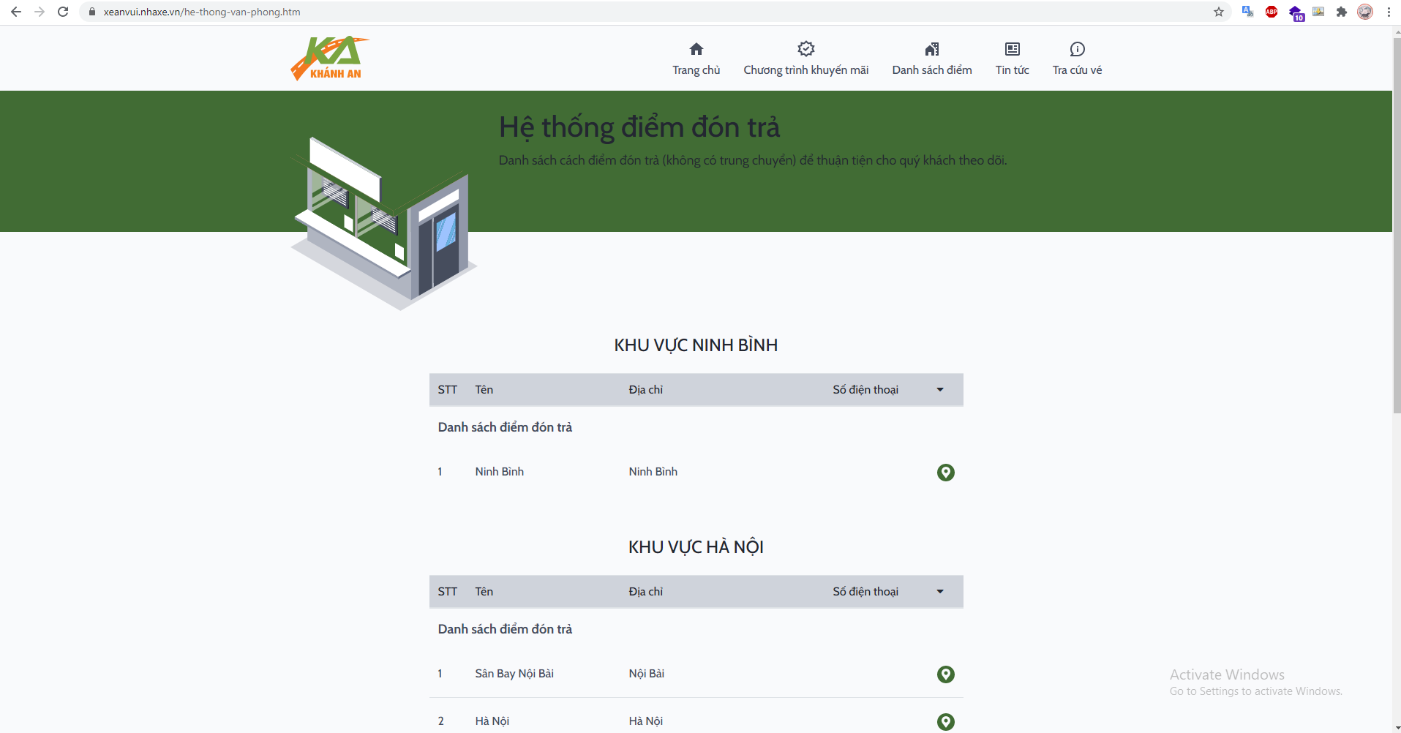
* Trang tin tức không đúng thiết kế
* 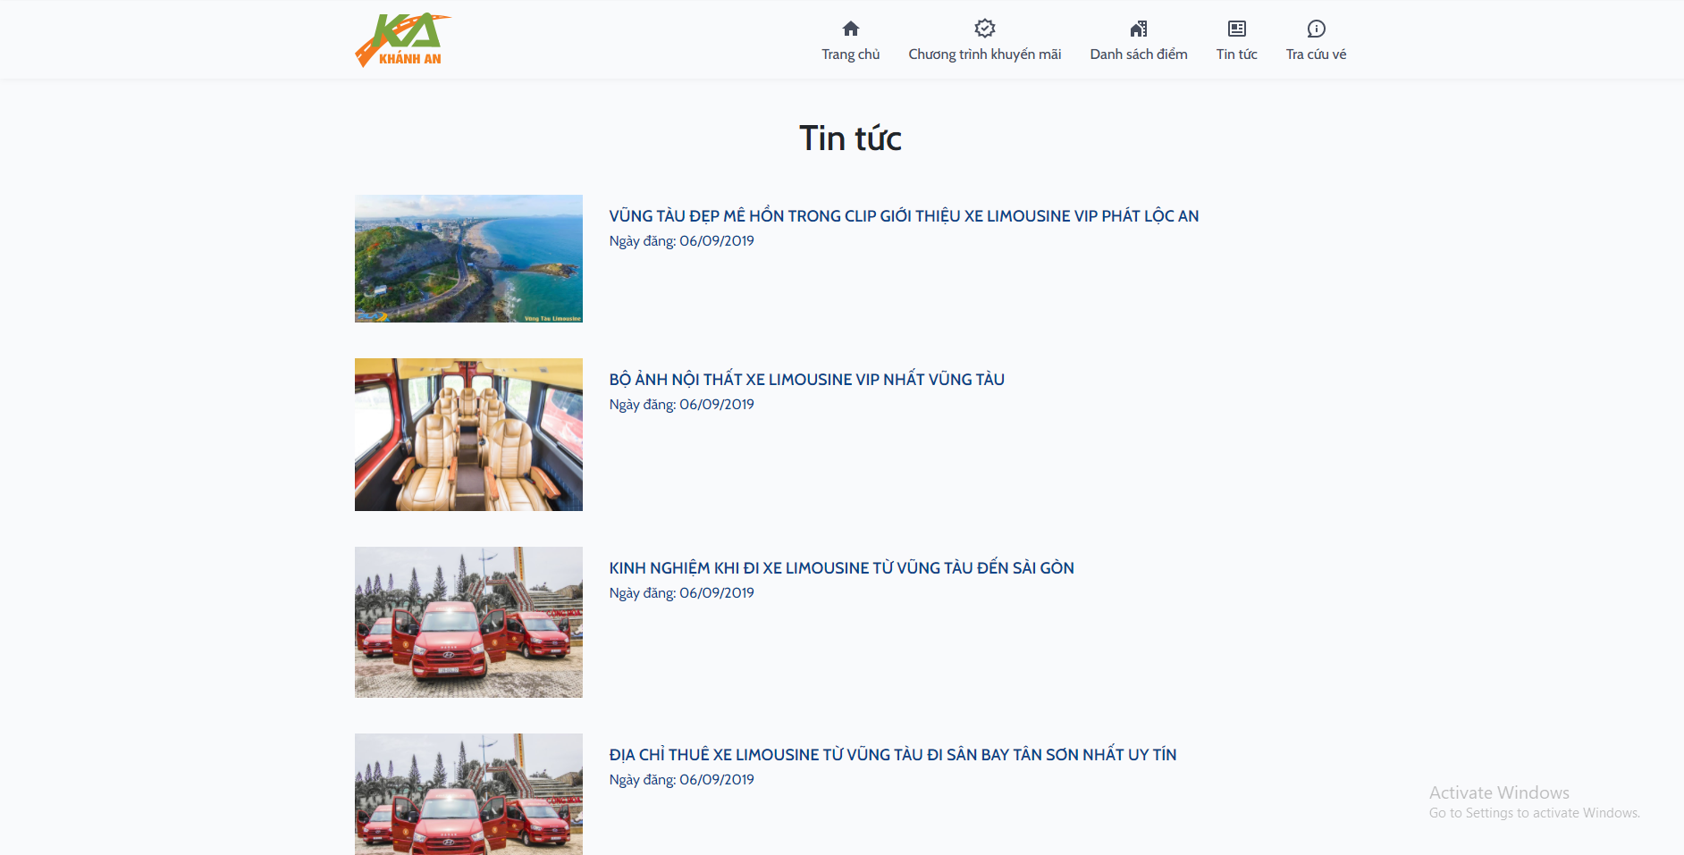
* Trang tra cứu vé không đúng thiết kế

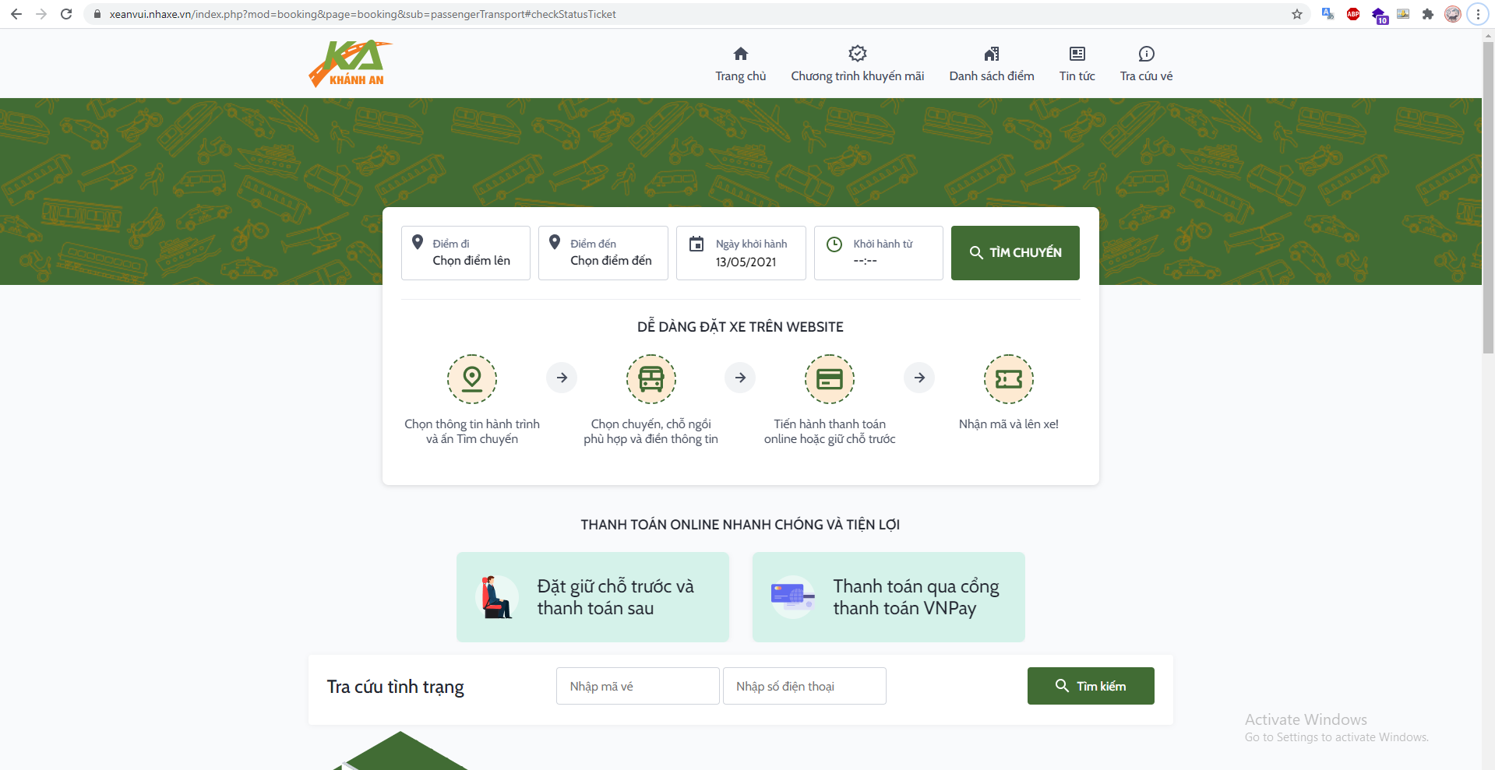

* Menu mobile chưa có thanh search, chưa có menu con

